КАК НАУЧИТЬ МАЛЫША ПРОИЗНОСИТЬ ЗВУКИ

Многие малыши не выговаривают половину звуков. Чтобы избежать этого, нужно каждый день делать упражнения для артикуляционного аппарата.
Есть даже специальная песенка (чтобы веселей заниматься). Она дает хорошую нагрузку губам, языку, щекам, гортани. Кроме того, когда малыш поет, в работу активно включаются легкие и диафрагма, формируется правильное дыхание.
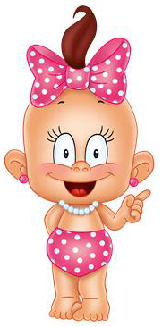
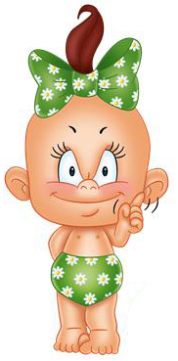
А-а-а..! Пошире рот открой,
Не ленись и громче пой!
А-а-а..! Поем и я, и ты,
Упражнения просты: А-а-а..!

«У-у-у..!» – сказала, ежась, Зина. –
Ну, зимой и холодина!
«У-у-у..!» Вторят волки ей в лесу,
Они воют громко: «У-у-у..!»

О-о-о..! Округли красиво губы,
Разомкни немного зубы:
О-о-о..! Язык поглубже убери,
Вздохни ещё раз и тяни: О-о-о..!
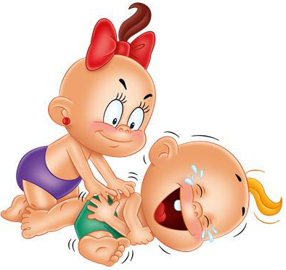
И-и-и..! Какой ты весельчак!
Ты смеешься звонко так:
И-и-и..! На широком язычке

Звук рассыпался в смешке: И-и-и..!

Э-э-э… Я тебе задам вопрос.
Ты смешно наморщишь нос
И ответишь мне: Э-э-э…
Я не знаю, что сказать,

Может лучше промолчать? Э-э-э…

Ы-ы-ы… Зеваешь ты, мой соня,
Сладко тянешься с просонья:
Ы-ы-ы… Поспать еще часок
Или может выпить сок? Ы-ы-ы…

